Konzept
Berufliches Gymnasium

Stand: Oktober 2020

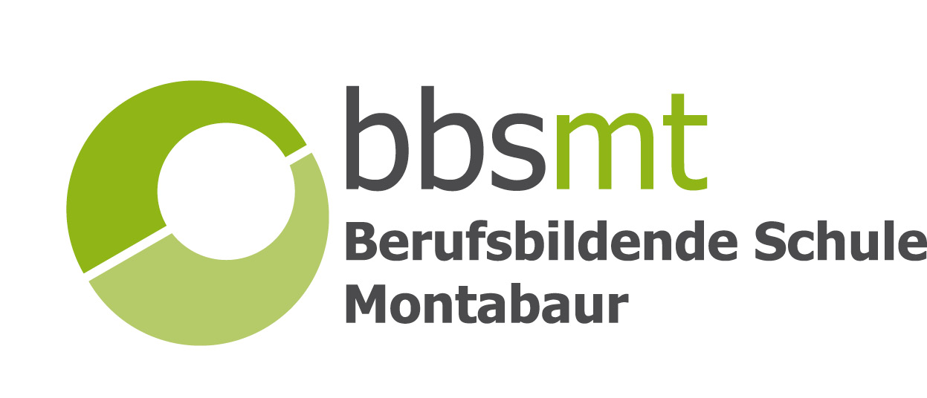

1 Allgemeines
Das berufliche Gymnasium führt in zwei Fachrichtungen zur allgemeinen Hochschulreife, die den Zugang für alle Studiengänge an Hochschulen und Universitäten ermöglicht. Dabei ist der Unterricht grundsätzlich an der Fachtheorie, nicht an der Fachpraxis orientiert.
In der Fachrichtung Wirtschaft sind die Fächer Betriebswirtschaftslehre/Rechnungswesen (BWL/ReWe) sowie Volkswirtschaftslehre (VWL) beruflich orientierte Fächer.
In der Fachrichtung Gesundheit und Soziales übernehmen diese Rolle die Fächer Gesundheit, Pädagogik und Psychologie.
In Klasse 11 (Einführungsphase) wird grundsätzlich im Klassenverband unterrichtet. In Kursen findet ausschließlich Unterricht in der 2. Fremdsprache und in Religion bzw. Ethik statt. Pro Fachrichtung werden zwei Klassen à 30 Plätze eingerichtet. Am Ende von Klasse 11 muss die Versetzung in Stufe 12 erreicht werden.
Wer noch keine 2. Fremdsprache belegt hat (oder weniger als vier Jahre), muss diese künftig für drei Jahre belegen. Zur Auswahl stehen Französisch und Spanisch, wobei bei der Anmeldung nur ein Belegungswunsch geäußert werden kann, welche der beiden Sprache belegt werden soll. Wer in der Mittelstufe Französisch bereits vier Jahre und mit der Abschlussnote „ausreichend“ belegt hat, kann einen Fortgeschrittenenkurs belegen (sofern es genügend Interessent*innen gibt) oder sich von der Belegung einer 2. Fremdsprache befreien. Dafür muss ein Kurs aus dem Fach Informationsverarbeitung in die Abiturqualifikation eingebracht werden. Die Belegung von Spanisch als 3. Fremdsprache ist nicht möglich.
In der 12. und 13. Klasse (Qualifikationsphase) wird in Kursen unterrichtet. Es sind drei Leistungsfächer zu belegen, die in der Abiturprüfung schriftlich geprüft werden und mindestens zwei der drei Aufgabenfelder (sprachlich, mathematisch-naturwissenschaftlich, gesellschaftlich) abdecken müssen. Je nach Kombination werden ein bzw. zwei mündliche Prüfungsfächer gewählt.
In der Fachrichtung Wirtschaft können neben Betriebswirtschaftslehre/Rechnungswesen (BWL/ReWe) und Volkswirtschaftslehre (VWL) die Fächer Deutsch, Englisch, Mathematik und Informationsverarbeitung als Leistungskurs gewählt werden.
In der Fachrichtung Gesundheit und Soziales können neben Gesundheit, Pädagogik und Psychologie die Fächer Deutsch, Englisch, Mathematik und Informationsverarbeitung sowie die Naturwissenschaften Biologie oder Chemie gewählt werden.
Neben der allgemeinen Hochschulreife ist es möglich, frühestens nach Klasse 12 den schulischen Teil der Fachhochschulreife zu erlangen. Im Unterschied zur allgemeinen Hochschulreife entscheidet dabei allerdings die Fachhochschule, ob nach einer abgeschlossenen Berufsausbildung oder einem anerkannten Praktikum bzw. der Ableistung eines freiwilligen sozialen oder ökologischen Jahres die Aufnahme eines Studiums möglich ist.
Es besteht die Möglichkeit, in Klasse 12 eine Besondere Lernleistung (BLL) anzufertigen. Die dazu nötigen Informationen erhalten die Schülerinnen und Schüler der Klasse 11 in einer gesonderten Informationsveranstaltung nach den Osterferien eines jeden Schuljahres.

2 Selbstverständnis
Die Schülerinnen und Schüler erhalten an der BBS Montabaur die Möglichkeit, den höchsten deutschen schulischen Bildungsabschluss zu erwerben.
Dabei haben die meisten Lernenden (ca. 90%) vorher eine Realschule plus bzw. außerhalb von Rheinland-Pfalz eine Hauptschule mit einem 10. Schuljahr besucht. In wenigen Fällen wechseln sie von der Mittelstufe eines Gymnasiums in das berufliche Gymnasium oder schließen dies an den Abschluss einer Berufsausbildung an.
Die Lerngruppen sind durchweg heterogen, da die Lernenden aus über einem Dutzend abgebender Schulen zusammenkommen. Um dieser Heterogenität gerecht zu werden, ist die Einführungsphase gekennzeichnet durch ein Angleichen der Vorkenntnisse sowie durch eine Orientierung an den Vorerfahrungen der Schülerinnen und Schüler. Dabei wird nicht aus den Augen verloren, dass mit der Verleihung der allgemeinen Hochschulreife vergleichbare Kenntnisse gegenüber Absolventen allgemeinbildender Gymnasien vorhanden sein müssen. Dennoch sind die Voraussetzungen der meisten Lernenden nicht mit denen anderer Gymnasien zu vergleichen, da die abgebenden Haupt- oder Realschulen den Fokus stärker auf eine anschließende Berufsausbildung legen. Die Schule geht deshalb auf andere Vorkenntnisse und Kompetenzen ein.
In der ersten oder zweiten Unterrichtswoche des 11. Schuljahres absolvieren die Klassen ein Team-Training in Kirchähr. Dies umfasst zwei Schultage und dementsprechend eine Übernachtung. Ziel ist, die neu zusammengesetzten Klassenverbände zu stärken und die sogenannten „soft skills“ zu fördern. Den Schülerinnen und Schülern werden unterschiedliche Aufgaben gestellt, die körperliche, geistige und soziale Kompetenzen ansprechen. Die Lernenden müssen in Gruppen, aber auch im Klassenverband zusammenarbeiten und Probleme lösen.
In Stufe 12 findet eine Studienfahrt statt. Dabei werden in der Regel mehrere Ziele angeboten.
In den Klassen 11 ist ein Mentorensystem obligatorisch. Dabei bekommen alle Lernenden einen Mentor als Ansprechpartner, mit dem im Laufe des ersten Halbjahres zwei Gespräche geführt werden, in denen Erfolge und Probleme bilanziert und schriftliche Zielvereinbarungen getroffen werden. Es geht dabei um den Lernerfolg sowie Lernstrategien, aber auch um eine Beratung für die Wahl der Leistungskurse bzw. Alternativen zum beruflichen Gymnasium. Ein drittes Gespräch kann fakultativ nach den Osterferien geführt werden.

3 Organisation
Zur Unterstützung und Vorbereitung auf die Beratungsgespräche mit dem Mentor führen die Lernenden einen Schulbegleiter, der neben einem Kalender die wesentlichen Unterlagen zur Dokumentation beinhaltet. Dort werden auch die Zielvereinbarungen integriert.
Die Fachkolleginnen und Fachkollegen lassen in der Regel jede zweite Klassenarbeit bzw. Klausur als Vergleichsarbeit schreiben, um eine Vergleichbarkeit der Vorkenntnisse in Klasse 12 zu erreichen. In den sprachlichen Fächern werden in der Regel dieselben Lektüren gelesen und bearbeitet. Von allen Kolleginnen und Kollegen ist ein gemeinsamer Kriterienkatalog erstellt worden, anhand dessen die mündlichen Leistungen bewertet werden.
In Klasse 11 werden die Schülerinnen und Schüler an zwei Tagen in die „Grundlagen wissenschaftlichen Arbeitens“ eingeführt. Die Module umfassen Formalia und konkrete Tipps für die Abfassung und Präsentation von Referaten und Vorträgen inklusive praktischer Anwendung. Ein Reader mit entsprechenden Informationen wird zur Verfügung gestellt und jährlich fortentwickelt.
Von den 15 möglichen Leistungskurskombinationen werden in der Fachrichtung Wirtschaft derzeit neun angeboten. In der Fachrichtung Gesundheit und Soziales werden von 18 möglichen Kombinationen 14 zur Wahl gestellt. Vor- und Hauptwahlen der Leistungskurse finden digital statt.
In der Fachrichtung Wirtschaft ist das Fach Betriebswirtschaftslehre verpflichtend als Leistungskurs zu wählen. In der Fachrichtung Gesundheit / Soziales muss entweder Deutsch oder Englisch als Leistungskurs gewählt werden.
Die Unterrichtsräume sind durchgehend mit Smartboards und Beamern ausgestattet, um eine Anbindung an moderne Medien zu gewährleisten. Daneben stehen so genannte Lerninseln zur Verfügung, die mit Computern und Internetanschlüssen ausgestattet sind.
Im November 2013 ist der BBS Montabaur das Siegel „MINT-freundliche Schule“ verliehen worden. Schirmherr ist die Kultusministerkonferenz der Länder. Die naturwissenschaftlichen Fächer sowie Mathematik und Informationsverarbeitung werden entsprechend gefördert und gestärkt. Den Schülerinnen und Schülern steht zudem ein modernes Labor mit neuester Technik als Lernort zur Verfügung.
Fakultativ besteht die Möglichkeit, den Europäischen Computerführerschein (ECDL) zu erwerben. Hierbei können unterschiedliche Pakete (Module) gegen Entgelt geprüft werden. Der Förderkreis der BBSMT erstattet bei Erfolg die Kosten für die benötigte Zertifizierungs-ID.
In den Pausen und Freistunden kann die Schulbibliothek und -mediathek als Arbeits- und Recherchezentrum genutzt werden. Neben zahlreichen Print- und digitalen Medien stehen den Nutzern dann internetfähige Arbeitsplätze zur Verfügung, die mit einem mitgebrachten Rechner genutzt werden können.

4 Studien- und Berufsberatung
In Zusammenarbeit mit der Arbeitsagentur Montabaur werden regelmäßige Informationsveranstaltungen bezüglich der Studien- und Berufswahl angeboten. Eine Beraterin ist für eine regelmäßige Sprechstunde im Haus.
Auf Bildungsmessen etc. im Umfeld von Montabaur werden die Schüler rechtzeitig hingewiesen und für die Teilnahme auf Antrag vom Unterricht befreit. Die Schwarzen Bretter bieten entsprechende Aushänge.
Zusätzlich werden Informationsbroschüren der Bundesagentur für Arbeit sowie freier Anbieter über die Stammkurse verteilt, um auch aktuelle Hinweise weiterzuleiten und neue Ideen bezüglich der Berufs- und Studienwahl entstehen zu lassen.
Die Stufe 13 besucht jährlich den Tag der offenen Tür der Universität Mainz.

5 Aufnahmebedingungen

Voraussetzung ist die mittlere Reife mit einem Notendurchschnitt aller Fächer von 3,0 (ohne Kopfnoten, ohne unverbindliche Wahlfächer). In den Fächern Deutsch, Englisch und Mathematik muss die letzte Note mindestens „ausreichend“ betragen.

Anmeldeschluss ist der 1. März. Wer sich aus dem laufenden Schuljahr der Klasse 10 bewirbt, muss eine beglaubigte Kopie des Halbjahreszeugnisses Klasse 10 vorlegen und das Abschlusszeugnis zehn Tage nach Erhalt am Ende des Schuljahres nachzeigen. Wer bereits ein Abschlusszeugnis bekommen hat, legt dieses ebenfalls in beglaubigter Kopie vor.

Gibt es mehr Anmeldungen als freie Schulplätze, wird eine Rangliste erstellt. Dazu wird der Notendurchschnitt in einen Punktewert umgerechnet. Wartezeiten (z. B. weil vor der Anmeldung eine Ausbildung begonnen oder abgeschlossen oder weil ein Freiwilliges Soziales Jahr absolviert wurde) werden bis zu drei Jahren angerechnet (pro Jahr verbessert das den Schnitt um rechnerisch 0,3 oder 3 Wartepunkte). Im regulären Vergabeverfahren werden jeweils vollständige Punktewerte berücksichtigt. Der Zeitpunkt der Anmeldung ist daher nicht maßgeblich (muss aber vor dem 1. März erfolgt sein). Im Nachrückverfahren wird einzeln nach dem Warteplatzrang vergeben.

Evaluation

Das Konzept wird nach jeweils zwei Jahren von den Kolleginnen und Kollegen des beruflichen Gymnasiums evaluiert.

Verfasser: Timo Jochens

